**青少年软件编程（图形化）**

分数：100.00 题数：38

一、单选题（共25题，每题2分，共50分）

1.

执行下面程序，屏幕上最多会看到多少个苹果？（ ）

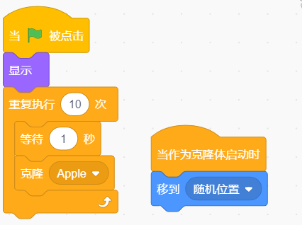

A、10个

B、11个

C、1个

D、无法确定

试题编号：20200213-zk\_03

题型：单选题

答案：B

难度：一般

试题解析：

2.

关于下面程序，说法正确的是 ？（ ）



A、执行后，马上执行

B、执行后，等待一下，马上继续执行

C、执行后，会等到所有接收“消息1”的程序执行完成后,才继续执行

D、执行后，一直等待，不执行

试题编号：20200403-gxd-66

题型：单选题

答案：C

难度：困难

试题解析：

3. “角色1”要在“角色2”说完话后才能开始动作，如果“角色2”思考2秒钟，然后说3秒钟，那么“角色1”开始动作之前需要等待多少秒？（ ）

A、3

B、5

C、4

D、不需要等待

试题编号：20200214-wt<05

题型：单选题

答案：B

难度：一般

试题解析：

4. 下面哪个程序能够画出边长是200的正方形？（ ）

A、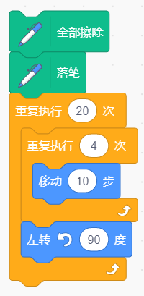

B、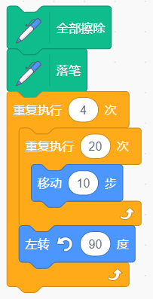

C、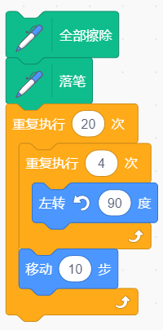

D、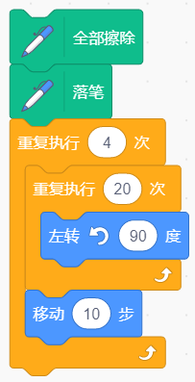

试题编号：20200213-zk\*13

题型：单选题

答案：B

难度：一般

试题解析：

5.

a=12，b=30，c=10，下面程序执行结果是？（ ）

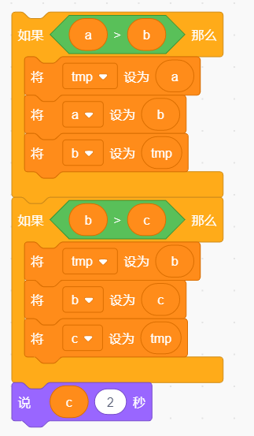

A、12

B、30

C、10

D、0

试题编号：20200213-zk\_09

题型：单选题

答案：B

难度：一般

试题解析：

6. 下面哪个程序能够让星星随机出现在x坐标为150，y坐标在-100至100之间的位置？（ ）

A、

B、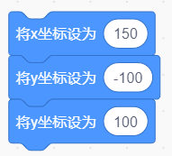

C、

D、20200826202051_9717.png

试题编号：20200213-zk\*01

题型：单选题

答案：C

难度：一般

试题解析：

7.

下面为一个盒子的展开图，它不可以折成以下哪个盒子？（ ）



A、

B、

C、

D、



试题编号：20200408-lxb-037

题型：单选题

答案：C

难度：一般

试题解析：

8.

在迷宫游戏中，下面哪个程序能够让一个角色始终在A点和B点之间来回移动（A点和B点之间距离为200）？（ ）

A、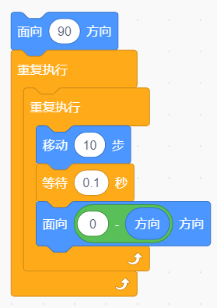

B、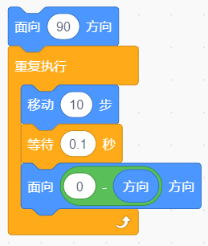

C、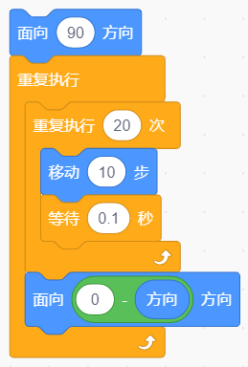

D、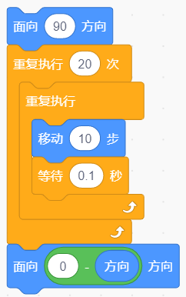

试题编号：20200213-zk\*22

题型：单选题

答案：C

难度：一般

试题解析：

9. 关于变量下面说法错误的是？（ ）

A、可以创建只允许一个角色使用的变量

B、变量值只能增加不能减少

C、可以定义多个变量

D、变量名可以使用中文

试题编号：20200213-zk\*12

题型：单选题

答案：B

难度：一般

试题解析：

10.

如果要下面的程序画出三角形风车，①②③④处应分别填入什么数值？（ ）

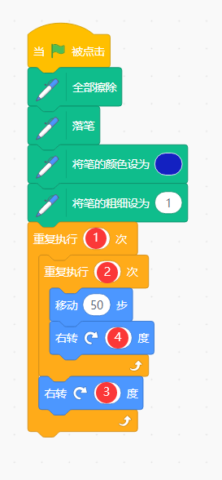&nbsp;

A、3 4 90 120

B、4 3 90 120

C、3 4 120 90

D、4 3 120 90

试题编号：20200214-wt<22

题型：单选题

答案：B

难度：一般

试题解析：

11.

执行下面程序，会画出下面图形，那么角色的旋转中心为？（ ）

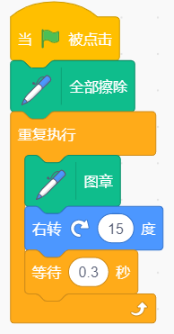

A、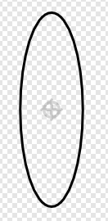

B、

C、

D、

试题编号：20200214-wt<20

题型：单选题

答案：B

难度：一般

试题解析：

12.

在闯关游戏中当分数大于50时，裁判员角色发出“游戏结束”消息，舞台上的其余5个角色收到消息后隐藏。如果要实现该效果，下面的程序中应添加哪个积木？（ ）

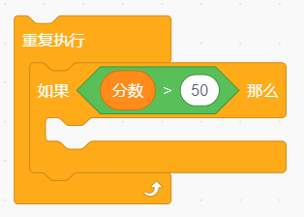

A、

B、20200826203940_1818.png

C、

D、20200826204130_2152.png

试题编号：20200213-zk\*35

题型：单选题

答案：A

难度：一般

试题解析：

13.

下面程序运行后变量i的值为？（ ）

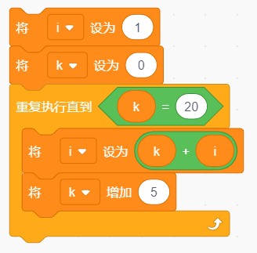

A、29

B、30

C、31

D、32

试题编号：20200213-zk\*10

题型：单选题

答案：C

难度：一般

试题解析：

14.

点击绿旗后，克隆体没有移动，是因为“重复执行”上方缺少了哪个积木？（ ）

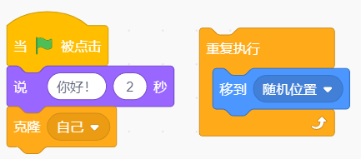

A、

B、

C、

D、

试题编号：20200213-zk\_05

题型：单选题

答案：D

难度：一般

试题解析：

15.

下面积木运算结果哪一项是错误的？（ ）

A、运算结果为1

B、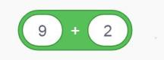运算结果为11

C、3e4e8acc-3a82-4c18-9639-4fb64f647c48.jpeg运算结果为10

D、运算结果为9

试题编号：20200213-xx/18

题型：单选题

答案：C

难度：一般

试题解析：

16. 小丽想要制作一个倒计时程序，程序运行时需要输入倒计时的秒数，她应该？（ ）

A、定义变量s，必须赋初值0

B、定义变量s，询问倒计时秒数，并赋值给s

C、定义变量s，必须选择“适用于所有角色”

D、定义变量s，每隔1秒使s增加1

试题编号：20200213-zk\*08

题型：单选题

答案：B

难度：一般

试题解析：

17.

执行下面程序后，舞台上会出现几只小猫？（ ）

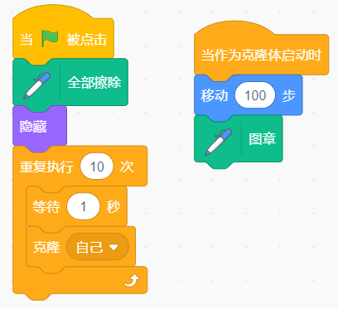

A、0

B、1

C、3

D、4

试题编号：20200213-xx/13

题型：单选题

答案：B

难度：一般

试题解析：

18.

执行下面程序后，下列哪种说法正确？（ ）

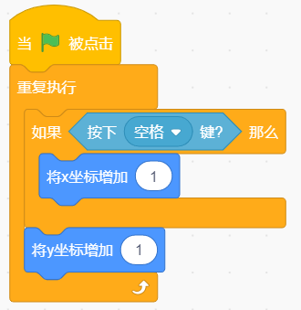

A、如果按下空格键，角色会向上移动

B、如果按下空格键，角色会向左上方移动

C、如果按下空格键，角色会向左移动

D、如果按下空格键，角色会向右上方移动

试题编号：20200213-xx-17

题型：单选题

答案：D

难度：一般

试题解析：

19. 能够产生5、10、15、20、25这样的随机数的积木是？（ ）

A、20200826205457_0223.png

B、20200826205544_9404.png

C、20200826205643_6711.png

D、20200826205727_1412.png

试题编号：20200213-zk\*03

题型：单选题

答案：B

难度：一般

试题解析：

20.

下面程序执行后，变量i的值最终为？（ ）

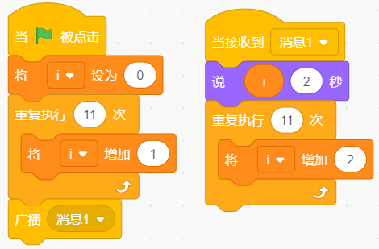

A、33

B、22

C、11

D、13

试题编号：20200214-wt<30

题型：单选题

答案：A

难度：一般

试题解析：

21.

绘制下面的图案，需要在箭头指向处增加哪个积木？（ ）

aa9d60b7-322a-41d0-a0e1-7240d77d01d6.png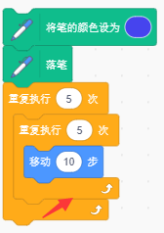

A、aa00df38-789c-42ef-be78-a2033df0ed2a.png

B、f067002b-029d-4b22-a3ac-e0681b3a1fb8.png

C、04c8d263-06c4-4692-9371-7ebb471bc089.png

D、63da6db6-01b0-4a06-98fc-3053d77bedc0.png

试题编号：20200213-zk\*30

题型：单选题

答案：D

难度：一般

试题解析：

22.

下面哪个程序可以实现一个巫师变化出三个巫师，1秒后又变为一个巫师的动画效果？（ ）

A、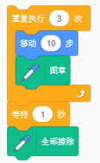

B、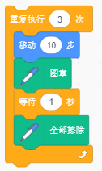

C、

D、

试题编号：20200213-zk\*25

题型：单选题

答案：A

难度：一般

试题解析：

23.

“猫捉老鼠”游戏中，下面哪个程序不能实现捉到10只老鼠就结束游戏？（ ）

A、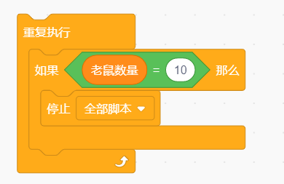

B、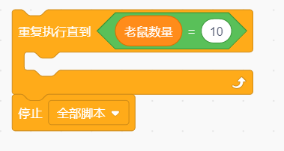

C、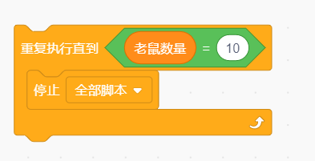

D、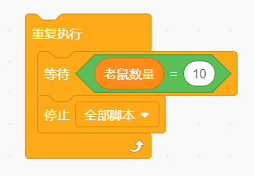

试题编号：20200213-zk\*14

题型：单选题

答案：C

难度：一般

试题解析：

24.

运行下面程序，当输入43时，角色说出的数值是？（ ）

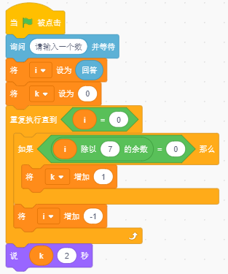

A、4

B、5

C、6

D、7

试题编号：20200213-zk\*20

题型：单选题

答案：C

难度：一般

试题解析：

25.

下图所示积木块的结果不可能是？（ ）

20200407101703_7358.png

A、45

B、60

C、52.5

D、90

试题编号：20200414-ZMM-05

题型：单选题

答案：C

难度：容易

试题解析：积木块中生成的随机数是整数，所以不可能出现C选项

二、判断题（共10题，每题2分，共20分）

26. 使用画笔中的图章积木画出的图案不能移动。（ ）

试题编号：20200215-cxs-29

题型：判断题

答案：正确

难度：一般

试题解析：

27.

执行下面程序时，角色可能会说p。（ ）

d8b1fb7d-5b67-409f-86ca-cea8a1807305.png

试题编号：20200215-cxs-4

题型：判断题

答案：正确

难度：一般

试题解析：

28.

环形跑道长400米，甲乙两人从同一点同时同向出发，甲的速度为5米/秒，乙的速度为3米/秒，下面程序可以计算出经过多少秒后他们再次相遇。（ ）

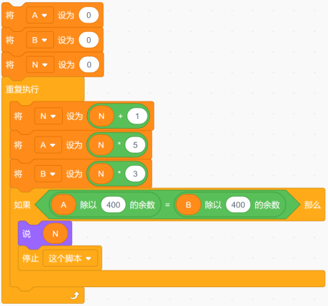

试题编号：20200215-cxs/17

题型：判断题

答案：正确

难度：一般

试题解析：

29. 广播和全局变量都可以用来在不同角色之间传递信息。（ ）

试题编号：20200215-cxs/9

题型：判断题

答案：正确

难度：一般

试题解析：

30.

执行下面程序后，可以画出下面的图形。（ ）

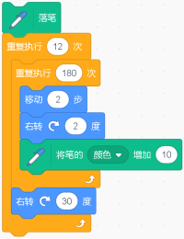

试题编号：20200215-cxs/4

题型：判断题

答案：错误

难度：一般

试题解析：

31. 删除角色的克隆体后，角色也随之被删除。（ ）

试题编号：20200214-xxg/09

题型：判断题

答案：错误

难度：一般

试题解析：

32.

年龄变量的初始值为20，执行下面程序后，年龄的值变化为21。（ ）

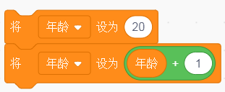

试题编号：20200214-xxg-15

题型：判断题

答案：正确

难度：一般

试题解析：

33.

执行下面程序后，可以计算从1-10的所有整数和。（ ）

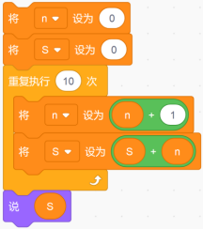

试题编号：20200215-cxs-20

题型：判断题

答案：正确

难度：一般

试题解析：

34.

可以用下面程序交换变量a、变量b的值。（ ）

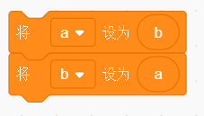

试题编号：20200214-xxg-09

题型：判断题

答案：错误

难度：一般

试题解析：

35.

执行下面程序，小猫在花园里能够避开草地自由走动。（ ）

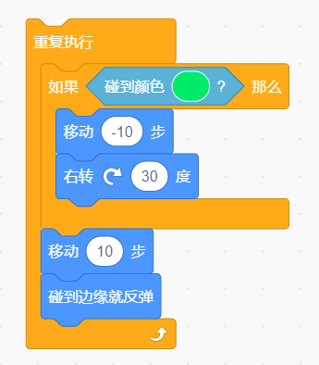

试题编号：20200215-cxs-25

题型：判断题

答案：正确

难度：一般

试题解析：

三、编程题【该题由测评师线下评分】（共3题，共30分）

36.

**题目：魔术表演“开花”**

1.准备工作

（1）将舞台设置为"Party"；

（2）删除默认角色，自行绘制椭圆花瓣角色；

（3）添加魔术师角色‘Wizard Girl “。

2.功能实现

（1）当按下空格键时，魔术师说“开花”并发出广播指令；

（2）花瓣角色接收到广播指令后，在舞台中间利用“图章”积木实现开花效果；

（3）每一片花瓣的颜色不同。

试题编号：20200414-xx-03

题型：编程题

答案：

**评分标准：&nbsp;**

1. 背景角色正确；（2分)

2. 当按下空格键时，魔术师说“开花”并发出广播指令；（3分)

3. 花瓣角色接收到广播指令后，在舞台中间利用“图章”积木实现开花效果；（3分)

4. 每一片花瓣的颜色不同。（2分)

难度：一般

试题解析：

**参考程序：**

**37. 题目：青蛙捕虫**

&nbsp;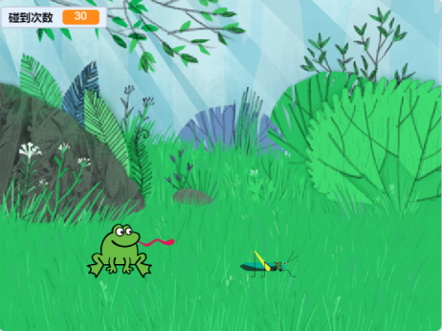

1. 准备工作

(1) 删除小猫角色；

(2) 导入“Frog”、“Grasshopper”两个角色；

(3) 背景“Forest”。&nbsp;

2. 功能实现

(1) “Grasshopper”角色先克隆出30个克隆体，然后广播“开始”；

(2) 当克隆体启动，在舞台随机位置显示，并不断切换造型移动；

(3) “Frog”角色接收到“开始”，跟随鼠标不断移动；

(4) “Grasshopper”克隆体碰到“Frog”角色删除此克隆体；

(5) 使用变量记录克隆体碰到“Frog”的次数。

试题编号：20200214-slm-48

题型：编程题

**答案：评分标准：**

1.&nbsp; “Grasshopper”角色先克隆出30个克隆体，然后广播“开始”；（2分）

2. 当克隆体启动，在舞台随机位置显示，并不断切换造型移动；（2分）

3. “Frog”角色接收到“开始”跟随鼠标不断移动；（2分）

4.&nbsp; “Grasshopper”碰到“Frog”角色则删除克隆体；（2分）

5. 使用变量记录克隆体碰到“Frog”的次数。（2分）

难度：一般

试题解析：

**参考程序：**

（1）Frog

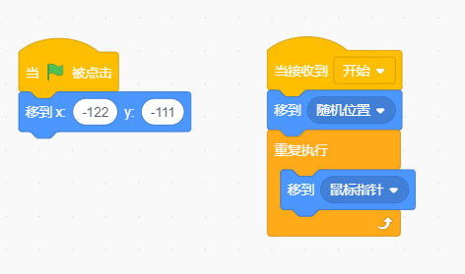

(2) Grasshopper

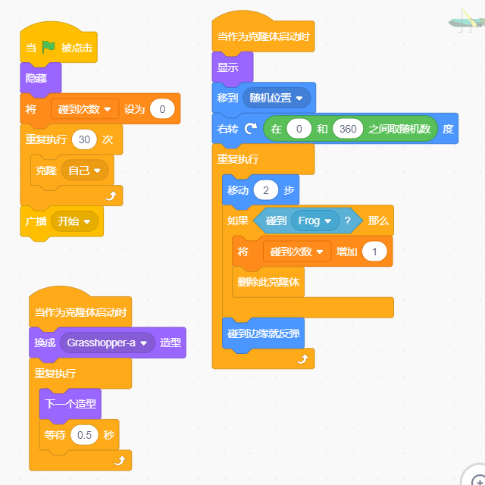

38.

**题目：换装**

&nbsp;&nbsp;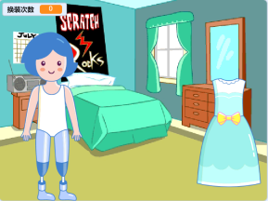&nbsp;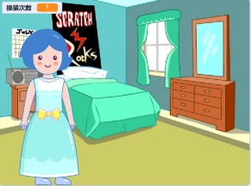
1. 准备工作

(1) 删除小猫角色；

(2) 导入“Harper”、“Dress”两个角色，初始位置如上图所示；

(3) 设置舞台背景“Bedroom 3”。

2. 功能实现

(1) 程序开始隐藏“Harper”、“Dress”两个角色；

(2) 按下空格键，舞台广播“开始”；

(3) “Harper”、“Dress”两个角色接收到“开始”后显示；

(4) 按下上移键“Harper”切换造型；

(5) 按下右移键“Dress”克隆自己，克隆体切换成随机造型，从舞台的右侧移动到“Harper”实现换装；

(6) 再次按下右移键，“Harper”身上的“Dress”克隆体会删除，新的“Dress”克隆体像第5步一样移到“Harper”身上；

(7) 使用变量“换装次数”统计换装次数。

试题编号：20200214-slm-38

题型：编程题

**答案：评分标准：**

1. 程序开始隐藏“Harper”、“Dress”两个角色；（1分）

2. 按下空格键，舞台广播“开始”；（1分）

3.&nbsp; “Harper”、“Dress”两个角色接收到“开始”后显示；（1分）

4. 按下上移键“Harper”切换造型；（1分）

5. 按下右移键“Dress”克隆自己，克隆体从舞台的右侧移动到“Harper”实现换装；（2分）

6. 再次按下右移键，“Harper”身上的“Dress”克隆体删除，新的克隆体移到“Harper”身上；(2分)
7. 使用变量“换装次数”统计换装次数。（2分）

难度：一般

试题解析：

**参考程序：**

1. Harper



2. Dress

